МДК.05.02. Технология контроля соответствия и надёжности
устройств и функциональных блоков
мехатронных и автоматических устройств , и систем управления.
(ГОСТ 14691-69)
1 Классификация гидро- и пневмоприводов мехатронных модулей. Схемы включения. Режимы работы приводов 18часов.

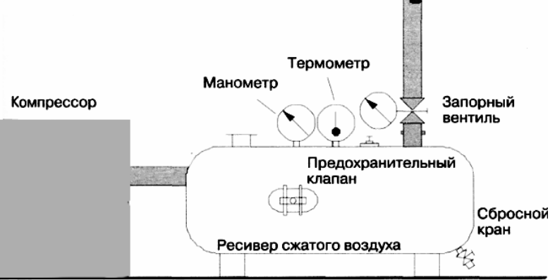
- Для чего нужен компрессор?
- Для чего нужен манометр?
- Для чего нужден термометр?
- Запорный вентиль нужен?
- Предохранительный клапан для чего?
- Сбросной клапан , что обеспечивает?
- Для чго нужен рессивер сжатого воздуха?
- Можно воздух подавать прямо
с компрессора?

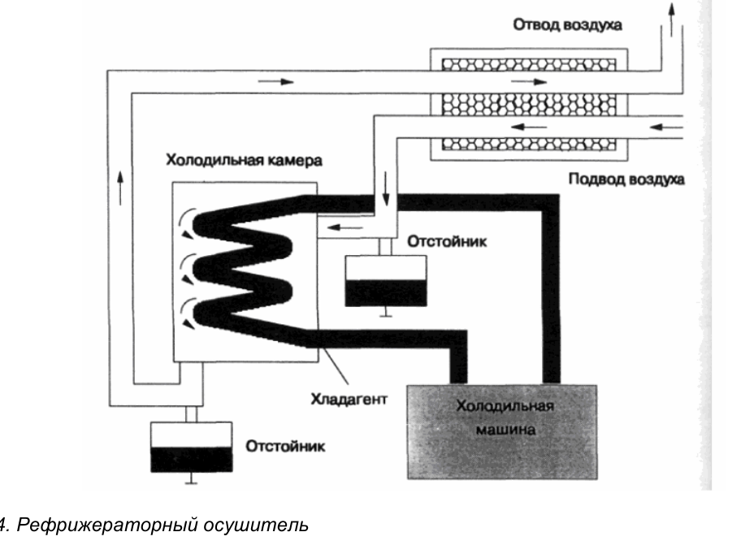

- Для чего нужны отстойники?
- Для чего нужны холодильные камеры?
- Холодильная машина обеспечивает движение холода или охлаждение?
- Подвод воздухажолден осоуществлятся через компрессор?

05.02.14/01

